REGIONALIZÁCIÓS KÍSÉRLETEK
HOLLANDIÁBAN

Varró Krisztina

Bevezetés

Le Galès és Lequesne (1998, p.vii) találóan úgy fogalmaznak, hogy napjainkban a régiók és a regionalizmus tanulmányozása fellendülő iparággá vált − mindenekelőtt a „sikeres” régióké. Az elmúlt másfél-két évtizedben a regionális gazdaságtan terén született írások kiemelt figyelmet szenteltek az intézményi tényezőknek, s azoknak, bár gyökeresen eltérő keretek között, a konkrét gazdasági folyamatok, eredmények, vagyis tőkefelhalmozási stratégia értelmezésében magyarázó szerepet tulajdonítottak. Ahogy MacLeod és Goodwin (1999) kiemeli, ezen megközelítésekkel szemben az a fő ellenvetés fogalmazható meg, hogy az intézményi tényezőket adottnak tekintik és nem vizsgálják létrejöttük mikéntjét. Ez azt a hamis képzetet keltheti (bár ettől egyes szerzők kimondottan óva intettek), hogy a valahol már bevált intézményi struktúra másutt is leképezhető a saját versenyképesség fokozása érdekében. Mindazonáltal a területi irányítás reformelképzelései nem kis mértékben azon a feltételezésen alapultak és alapulnak ma is, hogy a kívánt gazdasági eredmény elérhető az intézmények megfelelő átszabásával. A nemzetállami kapitalizmus korában ez kivitelezhetőbb volt és nagyobb eredménnyel kecsegtetett például a közigazgatási rendszer újraszintezése. Ma, amikor a gazdasági versenyképesség gazdasági szereplők dinamikusan változó hálózatosodásának függvénye, igen kicsi a mozgástér a kialakulásuk és működésük befolyásolására; fennmaradásuk nem biztosított (és dinamizmusukból következően eleve nehezen megoldható) a közigazgatás hozzáigazításával. A versenyképességet propagáló neoliberális gazdaságpolitika egyébként is nehezen összeegyeztethető azzal a szándékkal, hogy a versenyképességet egzakt határokkal rendelkező szubnacionális területegységekre alapozva kívánjuk fokozni.
Hollandiában a 20. század második felében több regionalizációs kísérletre is sor került, de tartósan egyik elképzelés sem valósult meg. E kísérleteket is értelmezhetjük úgy, hogy a gazdasági eredmények optimalizálását elősegítő struktúrák létrehozására törekedtek. A kísérletek bukása arra mutat rá, hogy az intézményi rendszer nem alakítható egy redukcionista, gazdasági szemléletű megközelítéssel; ez ugyanis figyelmen kívül hagyja, hogy azok mindig társadalmi-politikai képződmények is, melyeket a szereplők széles köre által osztott meggyőződések tartanak össze. Ez a felismerés nem a gazdasági folyamatok negligálását jelenti, hanem annak előtérbe helyezését, hogy tartós intézményi struktúrák akkor jönnek létre, ha széleskörű egyetértés alakul ki e folyamatok értelmezéséről. A holland példa vizsgálata azért is érdekes, mert regionalizálás legújabb példája már ez utóbbi felfogás irányába mozdul el.

Tőkeakkumuláció és intézményrendszer

A dolgozat kereteit meghaladja a regionális szint gazdasági dimenzióját kiemelő, mára igen terjedelmes irodalom akár vázlatos áttekintése. Ehelyütt csupán az elmúlt másfél évtized két fő vonulatát emelem ki, melyek egyaránt intézmény-orientáltak, de látókörüket tekintve gyökeresen eltérnek; tulajdonképpen az általános-specifikus tengely két végletét képviselik. Elsőként a regulation theory szellemében született írásokra térek ki, melyek alapvetően a makrószintű folyamatokra koncentrálnak. Bár hangoztatják, hogy a regionális gazdaságban-kormányzásban végbemenő változások értelmezéséhez az adott kontextus elemzésére is szükség van, ennek mikéntjére kisebb hangsúlyt fektetnek. A másodikként említett „új regionalista” megközelítések az előbbi mintegy ellenpólusaként egy-egy, az elemzés során adottnak feltételezett régió belső viszonyait elemzik, kisebb figyelmet szentelve e mikroszint kapcsolatát a tágabb (társadalmi-politikai) környezettel. Ez esetben az kérdéses, hogy az esettanulmányok mondanivalóját hogyan értékeljük, mennyiben általánosítsuk.

A „Regulation Theory”

A Regulation Theory (RT) körébe sorolt megközelítések célja annak elemzése, hogy hogyan maradhat fenn a kapitalizmus (ha változó formában is), állandó belső feszültségei ellenére. A RT ennek értelmezésére megalkotta a szabályozási mód (mode of regulation) koncepcióját, mely azon intézmények, formális procedúrák, jogi normák, valamint informális társadalmi konvenciók és szokások térben és időben specifikus formáinak összességére utal, mely ott és akkor biztosítja a kapitalizmus fennmaradását (MacLeod − Goodwin, 1999, p. 705). Bár marxista gyökerű, de valójában a klasszikus marxista térszemlélet revíziójával fogalmazódott meg az RT gondolatrendszere. Ennek szemléltetésére célszerűnek tartom néhány elkötelezett marxista gondolkodóra hivatkozni.
Marx nem tekintett el a kapitalista viszonyok társadalmi beágyazottságától, de a tőke(mozgások)−társadalmi formációk viszonylatában az előbbit tekintette az oknak, utóbbit az okozatnak. Ennek szellemében írja le Harvey az urbanizáció egymást követő szakaszait a kapitalista tőkefelhalmozáshoz (illetve annak kríziseihez) kapcsolva. Harvey (1989) marxista megközelítésében a tőke megtérülési idejének csökkentése érdekében a térbeli akadályok lebontására és a gazdasági erőforrások koncentrációjára van szükség. Álláspontja szerint a városi szint a tőkefelhalmozás alapvető terepe; a városi tehát a rögzítő szint (spatial fix) (Harvey, 1992), mely immobilis társadalmi-térbeli rendszerén át (ide tartozik pl. közlekedési infrastruktúra vagy a kommunikációs hálózat) teszi lehetővé a tőkefelhalmozás generálását. Bár Harvey-nál is megjelenik, hogy e rendszerek társadalmi konstrukciók, de a megkonstruálás implicit hajtóerejének a tőkeérdek kiszolgálását feltételezi és nem számol az ettől való eltérés szándékával, sem lehetőségével.
Ami a tőke érdekeit szolgáló térstruktúra, illetve a megfelelő spatial fix kialakítását illeti, a szintén marxista Lefebvre már több figyelmet szentel annak, hogy ennek társadalmi konstrukciós folyamatát vizsgálja. Igaz, elég egyoldalúan az állam szerepét emeli ki: álláspontja szerint „csupán az állam vállalhatja fel a térszervezés feldatát magasabb szinteken (1978, idézi Brenner, 1999), az állam biztosítja a társadalmi tér strukturálásával a tőkeakkumuláció igényelte spatial fix kialakítását (Lefebvre, 1991). Ezen értelmezési keretet alapul véve az államhatalom adott szintezése (scalar organisation) kulcsfontosságú az állam számára a szempontból, hogy a társadalmi teret mint termelőerőt megfelelően kiaknázhassa. Azzal, hogy az intézmények megkonstruálásával lehetségesnek (és kívánatosnak) tartja a tőkefelhalmozás folyamatának befolyásolását, Lefebvre tulajdonképpen előkészíti a terepet a RT számára. A RT, ugyanis, részben legábbis, megfordítja a marxi politikai gazdaságtan hagyományos alap-felépítmény oksági feltételezését, mivel a tőkefelhalmozási folyamatot teszi meg a magyarázandó, a térben-időben változó politikai-kulturális-társadalmi formációkat pedig a magyarázó tényezőknek.
Mindazonáltal a RT áramlátának különböző teoretikusai is központi szerepet tulajdonítanak az államnak. Jones (1997) koncepciója a térbeli szelektivitásról (spatial selectivity) például az állam azon erőfeszítéseit kívánja megragadni, melyekkel az egyes helyeket a felhalmozási stratégiájával (accumulation strategy), vagyis az e helyekre vonatkozó sajátos gazdasági növekedési modelljével (Jessop, 1997) előnyben részesít. Jones (1997) elfogásában a térbeli szelektivitás hajtóereje a politikai ideológia, az állam hegemónia-fenntartó igénye és az állam a versenyképesség növelése érdekében felhalmozási stratégiáját az ellentétes érdekek elnyomásával is keresztülviszi. A társadalmi-térbeli struktúrák létrejöttében a hatalmi küzdelmeket és egyben az állam szerepét, mibenlétét valamivel árnyaltabban írja le Jessop (1990, p.260), aki szerint maga az állam egy társadalmi viszony, mely a stratégiáknak mind színtere, generátora és terméke egyben. Továbbá, a gazdaságfejlesztés és kormányzás megfelelőnek vélt szintje egy stratégiai küzdelemként kerül kijelölésre (Jessop, 1997). A RT értelmezésében a globalizáció nem úgy tekintendő, mint az állam térbeli szelektivitásának átírását, az államhatalom szintezésének újragondolását kikényszerítő külső erő. A térbeli szintek (scales) gyökeres újraszerveződése, vagyis a „nemzetállam kivájása” (hollowing out of the nation-state) (Jessopot idézi Peck − Tickell 1994, p. 293) különböző szinteken elhelyezkedő szereplők interakciójának eredménye.

Az új regionalizmus

Az „új regionalizmus”-hoz sorolt megközelítések a regionális gazdasági szerkezetváltásban mind nagy figyelmet szentelnek az intézményi tényezőknek, ezért gyakran használatos velük kapcsolatban az „intézményi fordulat” kifejezés is. Ezek a régiók gazdasági előnyeinek magyarázatába bevonják a helyi társadalmi, kulturális és intézményes (vagyis „szoft”) egyezményi formákat.
Ide tartozik Amin és Thrift (1995, p. 14-15.) koncepciója az „intézményi sűrűségről” (institutional thickness), mely azon társadalmi-kulturális tényezők összességére utal, melyek hozzájárulnak a globális erők beágyazódásához egy konkrét regionális közegbe, elősegítve annak gazdasági növekedését. Az „intézményi sűrűség” olyan elemekből áll össze, mint a különböző intézmények (úgymint cégek, kamarák, fejlesztési ügynökségek, innovációs centrumok, stb.) nagyszámú jelenléte, az ezek közötti erős kölcsönkapcsolatok megléte, illetve ezek bizonyos fokú formalizálása és valamilyen kollektív jövőkép kialakítása. Az „intézményi sűrűség” hozadéka többek között a fenti szereplők által létrehozott közös tudás és kölcsönös bizalom, az intézményi rugalmasság és innovációs kapacitás. Hasonló „nyomvonalon” halad Cooke és Morgan (1998) a learning region koncepciója kidolgozásakor, amikoris a regionális szintet mint a bizalmi kapcsolatok leghatékonyabb szintjét kulcsfontosságúnak tekintik a tanulás és innováció számára. Egy másik nagy hatású koncepció a Storper (1995) nevéhez fűződő „nem kereskedelmi tárgyú függőségek”-é (untraded interdependencies). Ezek a függőségek helyi vagy regionális munkapiacokban, állami illetve kvázi-állami ügynökségekben testesülnek meg; helyi gyökerű társadalmi és intézményes megegyezések, konvenciók, szokások és értékek mentén, és a kollektív cselekvést, alkalmazkodást és tanulást segítik.

Követők és kritikusok

A RT érdemének elsősorban azt tekintik, hogy a kapitalizmus szabályozásának magyarázatába igyekeznek kontextus-specifikus tényezőket is bevonni és a materiális mellett a diszkurzív gyakorlatoknak is figyelmet szentelni (Goodwin és Painter 1997). MacLeod − Goodwin (1999) nyomán úgy fogalmazhatunk, hogy a RT bár kiemeli a materiális mellett a diszkurzív aspektus fontosságát, de nem érvényesíti kellőképpen ezt a felimerést az elméletalkotás során. Bár Jessopnál, mint láttuk, megjelenik az állam „decentrált” felfogása, de a RT továbbra is hajlamos az egyes térbeli szinteket adottnak és nem diszkurzíve létrehozottnak tekinteni. A RT „félreértelmezése” mindenekelőtt abból adódhat, hogy azt nem eddigi folyamatok leírásának, értelmezésének tekintjük, hanem preskripciónak, például az állam újraszintezése tekintetében.
Az „új regionalisták” sem recepteket kívántak szolgáltatni a kevésbé fejlett régiók számára; Storper (1995, p. 213.) például azt írja, hogy „a regionalisták előszeretettel ajánlják egyes német tartományok, vagy a Harmadik Olaszország régióinak másolását”, ugyanakkor álláspontja szerint az intézmények utánzása nem fogja a kevésbé fejlett régiók problémáit megoldani. A politika-formálás azonban mégis merített ezen írásokból; ahogy Le Galès (1998, p. 240) megjegyzi, a „Régiók Európája” tézisét is ezek inspirálták. Az Európai Unióban a régió elsősorban mint a gazdasági tér eleme vált fontossá, mivel a határok nélküli belső piac implikálta neo-liberális nézőpont egyben kínálat-oldali stratégiát kíván meg, melyet leghatékonyabban regionális (vagyis szubnacionális) léptékben lehet kialakítani (Amin − Tomaney 1995, p. 172.) A fenti gazdaságföldrajzi írások példáira hivatkozva a régió került a középpontba mint a gazdaságpolitika egyik kívánatos fókusza.
A posztfordista gazdaság megjelenéséhez determinisztikusan regionális léptékű gazdaságszerveződések létrejöttét, illetve a regionális politikai hatáskörgyakorlás és közösségépítés alakulását kötni (pl. Scott 2000, p. 160) azonban többek szerint elhibázott lenne. Keating (1998) óva int attól, hogy egyes régiók gazdasági motorként való megjelenéséből az államok régiók javára történő szerepcsökkenésére következtessünk. Álláspontja szerint a gazdasági változásból nem vezethető le a regionalizmus általános elmélete és a régiók létrejöttére a funkcionális megfontolások helyett a politika terén (is) kell a magyarázatokat keresni. MacLeod és Goodwin (1999, p.232.) nézőpontjával szimpatizálva e politikai teret úgy képzelhetjük el, mint amiben bizonyos „hely-érzékeny” (place-sensitive) szereplők lépnek fel bizonyos helyek nevében, képviseletében. A régiót tehát nem adottnak, hanem társadalmi-politikai konstrukciónak kell tekintenünk (Jones, 1998; Paasi, 1991). Lovering (1999) szerint az új regionalizmus nem kiemelkedő magyarázó képességének, vagy normatív erényeinek tudhatja be növekvő népszerűségét, hanem annak, hogy egyes befolyásos ipari, állami és társadalmi szereplők számára hasznos, akik pedig a fenti politikai térben erre irányítják a figyelmet. Az új regionalizmust képviselő írásoknak pedig azt veti a szemére, hogy azok nem veszik figyelembe a hasonló hatalmi viszonyokat, vagyis a politikai szociológia perspektíváját teljesen kizárják.

Az elmaradt regionalizáció Hollandiában

Hollandia 1848 óta decentralizált unitárius állam. Utalva az alkotmányozást felügyelő Johan Rudolf Thorbecké-re, a nemzeti, a provincia és a települési szint közötti hatalom megosztásának koncepcióját hagyományosan „Thorbecke Házá”-nak nevezik. Azóta számos kísérlet történt e ház „átépítésére”, mindenekelőtt a mezoszintet illetően, de e felülről jövő regionalizációs kísérletek nem jártak hosszú távú sikerrel. Alulról szerveződő, szocio-kulturális indíttatású regionalizálási törekvésekre nem volt példa; még Friesland esetében sem párosult annak kulturális-nyelvi „különállása” markáns politikai erőfeszítésekkel. Bár a katolikusok, protestánsok és liberálisok földrajzi elhelyezkedése alapján „megrajzolhatók” lettek volna régiók, a vallási megosztottság mégsem lett formális régió-képzés alapja. Ahogy Toonen (1998) kifejti, az előbbi három csoport alkotta társadalmi pillér bár rendelkezett „regionális” érdekekkel, de a nagy hagyományú holland konszenzus-orientáció miatt ezek mégsem regionális problémaként kerültek meghatározásra. A pillér-rendszer ha formálisan és jogilag nem is, de de facto mégis mint regionális kormányzás jelent meg Hollandiában; ez egyúttal magyarázza is, hogy a provinciák (ld. 1.ábra) nem tudták az alkotmányban nekik szánt szerepet betölteni. A provincia valójában a legkevésbé fontos közigazgatási szint, de ennek ellenére a mezoszint mégis túlzsúfolt: számtalan más intézmény, többek között önkormányzati társulások, regionális dekoncentrált szervek töltik azt be (Toonen, 1998, p.143.)

1. ábra
A holland provinciák és a 100 000 fő feletti városok
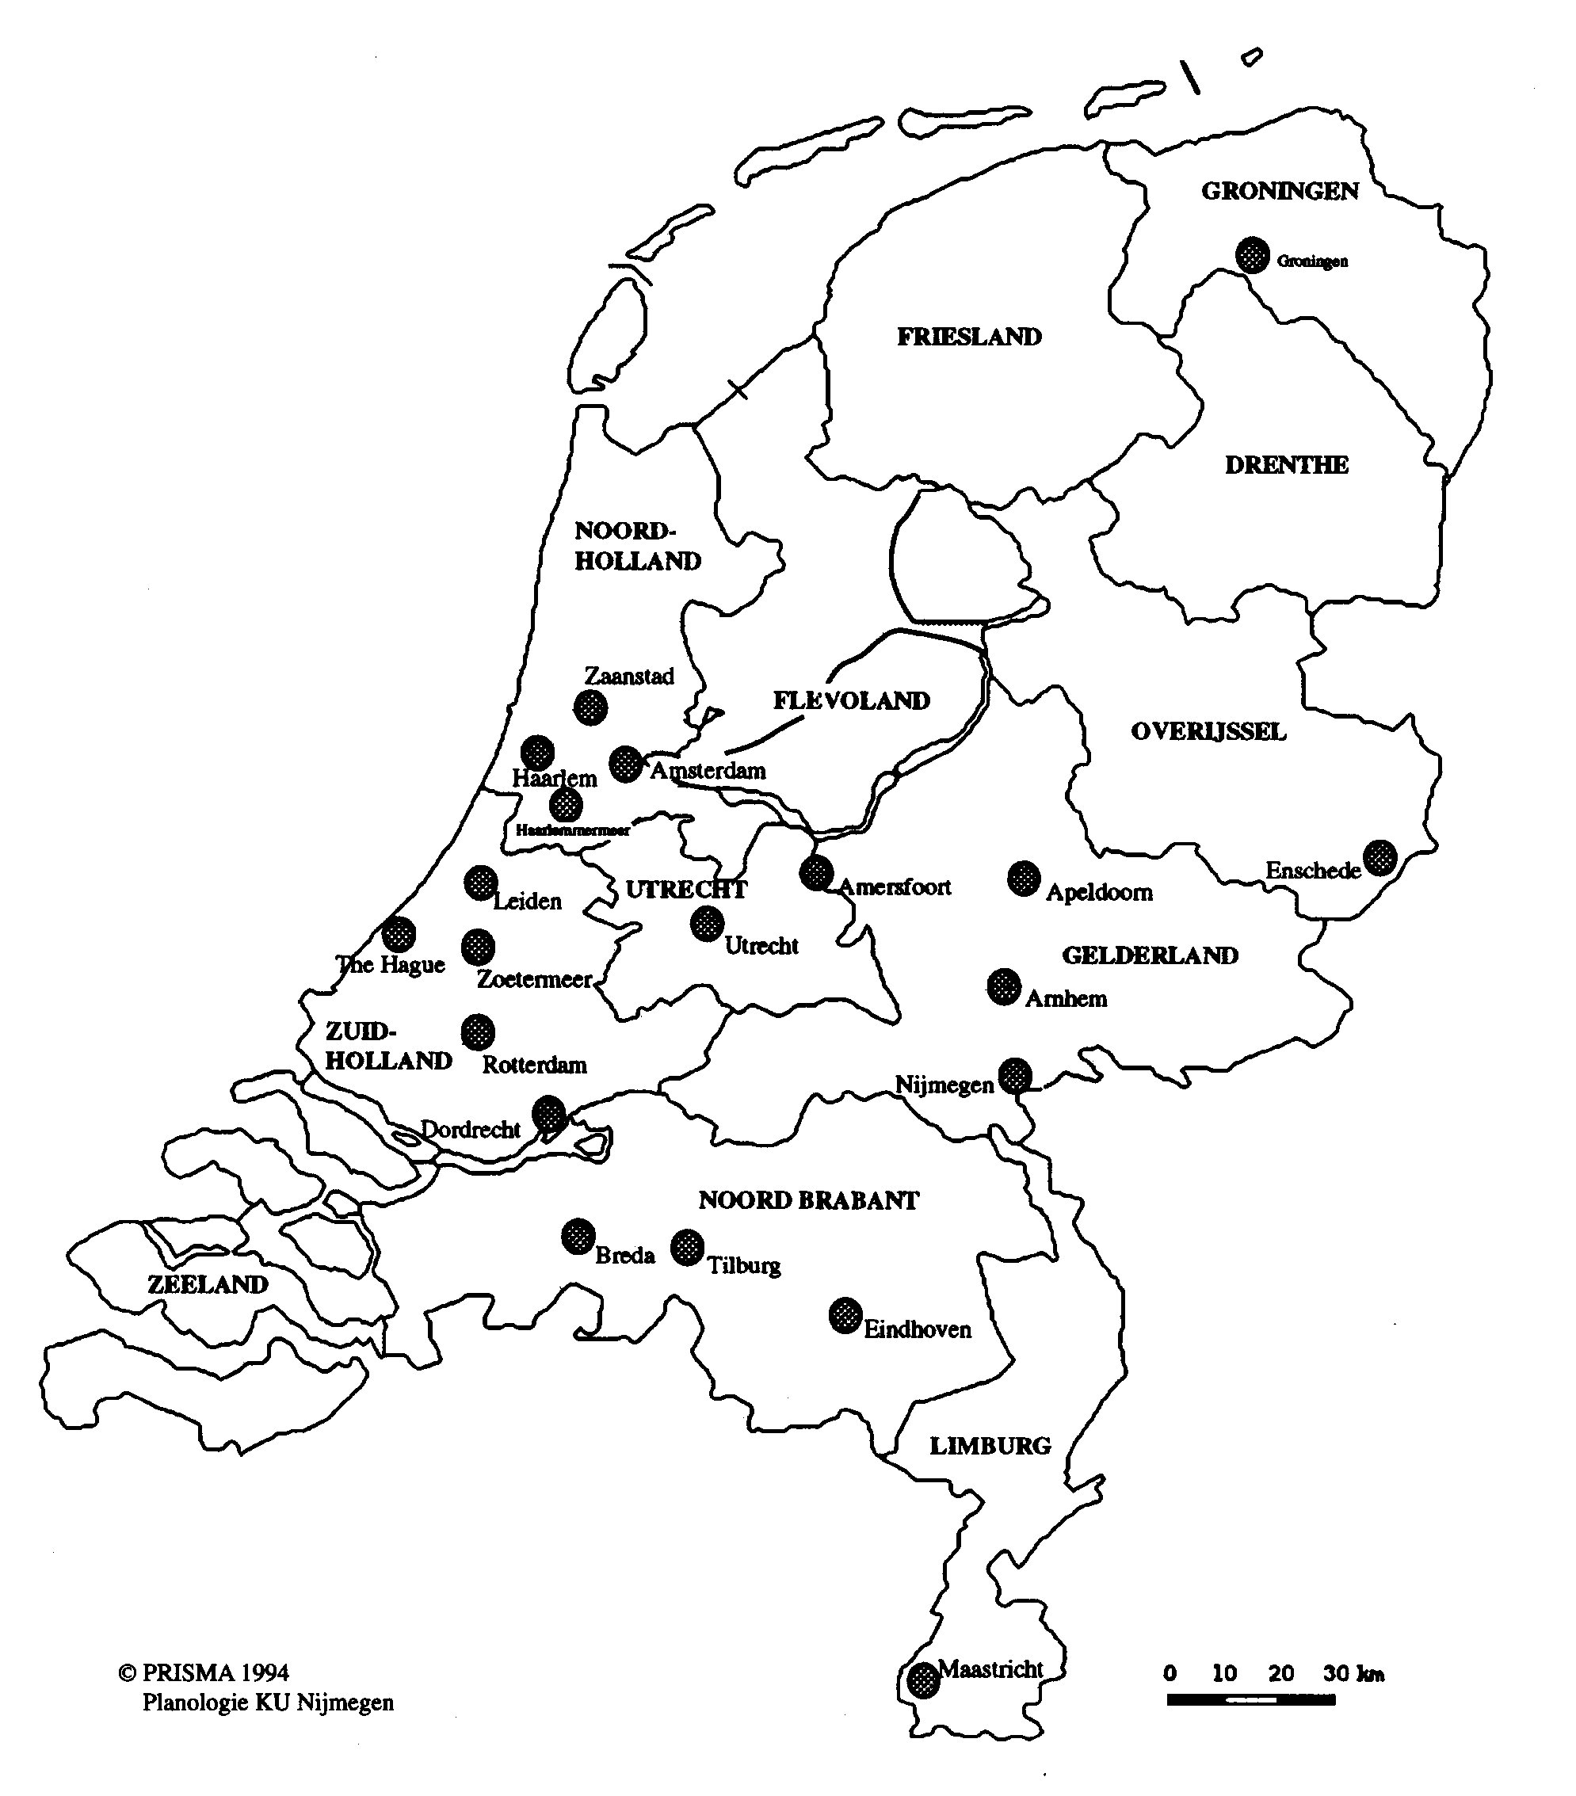
Forrás: European Commission (1999): The EU compendium of spatial planning systems and policies − The Netherlands, 35. o.

A holland jóléti állam térszervezése

A regionális szintű kormányzás kérdése először markánsan a 2. világháború után jelent meg Hollandiában. Megjegyzendő, hogy „holland értelemben” a regionális szint kisebb léptékű, mint az „általános” nemzetközi értelmezés szerint, és elsősorban önkormányzati társulási vagy nagyvárosi szinthez kapcsolják (Toonen, 1998, p.139.) A kormányzati egységek megnövelésének szükségessége már az 1920-as években megfogalmazódott, különösen a nagyobb városokra vonatkoztatva (Toonen, 1993). Az 1960-as években már markánsabban fogalmazódott meg ennek igénye. Ekkor Nyugat-Európa-szerte általános volt a vélekedés, hogy az olyan területi externáliák mint az egyenlőtlen gazdasági fejlődés vagy forrás-elosztás problémája orvosolható erős tervezési hatáskörrel rendelkező nagyvárosi kormányzatok felállításával (Lefèvre, 1998). Ezzel összhangban több regionális kormányzati testület jött létre, melyek közül az 1964-ben a rotterdami régióban alakult, a térség lakói által közvetlenül választott testülettel rendelkező Rijnmond Hatóság volt a „legkiforrottabb”. Fő feladatai a környezetvédelem, az állami lakásállomány kezelése, illetve a területrendezés voltak. A hasonló, általános célú regionális kormányzati hatóságok létrehozásáról szóló törvényjavaslat azonban elbukott a parlamentben, mert egy negyedik kormányzati szint létrejöttét vetítette előre. A számtalan elképzelés ütköztetése végül a Rijnmond és a hasonló regionális tanácsok eltörléséhez vezetett. A fő érv az előbb említett új szinttől való félelem mellett az volt, hogy az akkor éppen előkészületben lévő, funkcionális orientációjú Közös Ellátásról szóló törvénnyel együtt már túlbonyolulttá vált volna a döntéshozás (Toonen, 1993, p.124). Ahogy Toonen (uo.) megjegyzi, a Rijnmond esete jól példázza, hogy a holland települési önkormányzatok sikeresen szálltak szembe a pozíciójuk gyengítését célzó intézkedésekkel szemben.

Regionalizálás és versenyképességre való törekvés

A versenyképességre való törekvés a holland területpolitikában az 1988-as Negyedik Jelentéssel jelentkezett először markánsan. A nemzeti területi tervezésről szóló jelentések (nota ruimteljk ordening) 1960 óta jelennek meg és írják le a nemzetállami terület fejlesztési irányelveit Hollandiában. Utóbbiak igen részletesen kerülnek megfogalmazásra és maga a jelentés erős befolyást gyakorol az alsóbb szintekre. A Negyedik Jelentés azért jelenett áttörést az előbbiekhez képest, mert míg azok, főleg az 1966-os Második Jelentés, a nyugati országrész túlzsúfoltságával és annak tehermentesítési lehetőségeivel foglalkoztak, addig 1988-ban a gazdasági tevékenységek szétterítése már nem volt téma (Priemus, 1998). Ehelyett az került előtérbe, hogy a fizikai tervezés hogyan járulhat hozzá a holland gazdaság pozíciójának megőrzéséhez a változó nemzetközi és technológiai környezetben; kulcsszavak lettek a nemzetköziesedés és a holland gazdaság nyitottsága. A gazdasági dinamizmus magterületének nem a Randstad-ot, az Amszterdam − Hága − Rotterdam − Utrecht városgyűrűt tekintette, hanem egy annál kiterjedtebb, „Központi Holland Városgyűrű”-nek elnevezett területet. A dokumentum tulajdonképpeni szándéka az volt, hogy „átprogramozza” a főképp lakásüggyel foglalkozó területfejlesztési politikát és a gazdaság- és kapcsolódó infrastruktúrafejlesztést állítsa a középpontba (Faludi, 1994).
A fizikai környezet megfelelő átalakítása mellett az intézményi reformok, a közigazgatási rendszer kiigazítása is napirendre került a ’90-es években. A ’60-as évek regionalizációs kísérletéhez hasonlóan ekkor is a városrégió intézményesítésén volt a hangsúly, és a nagy agglomerációk szintjén jelentkező externáliák internalizálási szándéka volt az egyik fő motiváció (Buitelaar − Jacobs − Lagendijk, 2004). A hangsúly azonban azon volt, hogy ezen agglomerációk a gazdasági fejlődés motorjaivá váljanak. 1989-ben a kormány felállította a Montijn Bizottságot, hogy az feltárja a városi fejlődés problémáit az üzleti szféra vonatkozásában. A Bizottság a nemzetköziesedésre és az Unió szerepének várható növekedésére hivatkozva aláhúzta a regionális kormányzás várható jelentőség-növekedését. 1994-ben a kormány elfogadta a Kerettörvényt (Kaderwet), mely hét városrégiónak lehetővé tette, hogy „városprovinciává” (provinciajogú várossá) váljanak nyolc éven belül (ld. 2. ábra). Rotterdam elöljárt e koncepció pontos kidolgozásában. Az erős pozícióval bíró központi rotterdami önkormányzat elnyomásától tartva a környező települések annak felosztását kérték. További érv volt emellett, hogy így megakadályozható, hogy az erős központi kormányzat és a városprovincia adminisztratív szervei bürokratikus küzdelmekbe bonyolódjanak (Toonen, 1998). Az 1995-ös választásokon azonban leváltották a kormányt és az új koalíció kevésbé favorizálta a nagyvárosi kormányzatok létrehozását (Buitelaar − Jacobs − Lagendijk, 2004). Helyi szinten is átalakult a koalíciók összetétele, és amszterdami és rotterdami helyi érdekcsoportoknak sikerült népszavazásig vinniük az ügyet, ami során mindkét városban a lakosság több, mint 90%-a a javaslat ellen szavazott. Bár ez jogi szempontból nem akadályozta volna a reform végigvitelét, de a városi vezetők levonták a konzekvenciát és Amszterdam polgármestere a szavazás éjszakáján leszögezte, hogy a városrégió jövőbeli koncepciói nem az amszterdami önkormányzat feldarabolására építenek majd (Toonen, 1998).

2. ábra

A települések és az 1994-ben létrehozott városrégiók határai

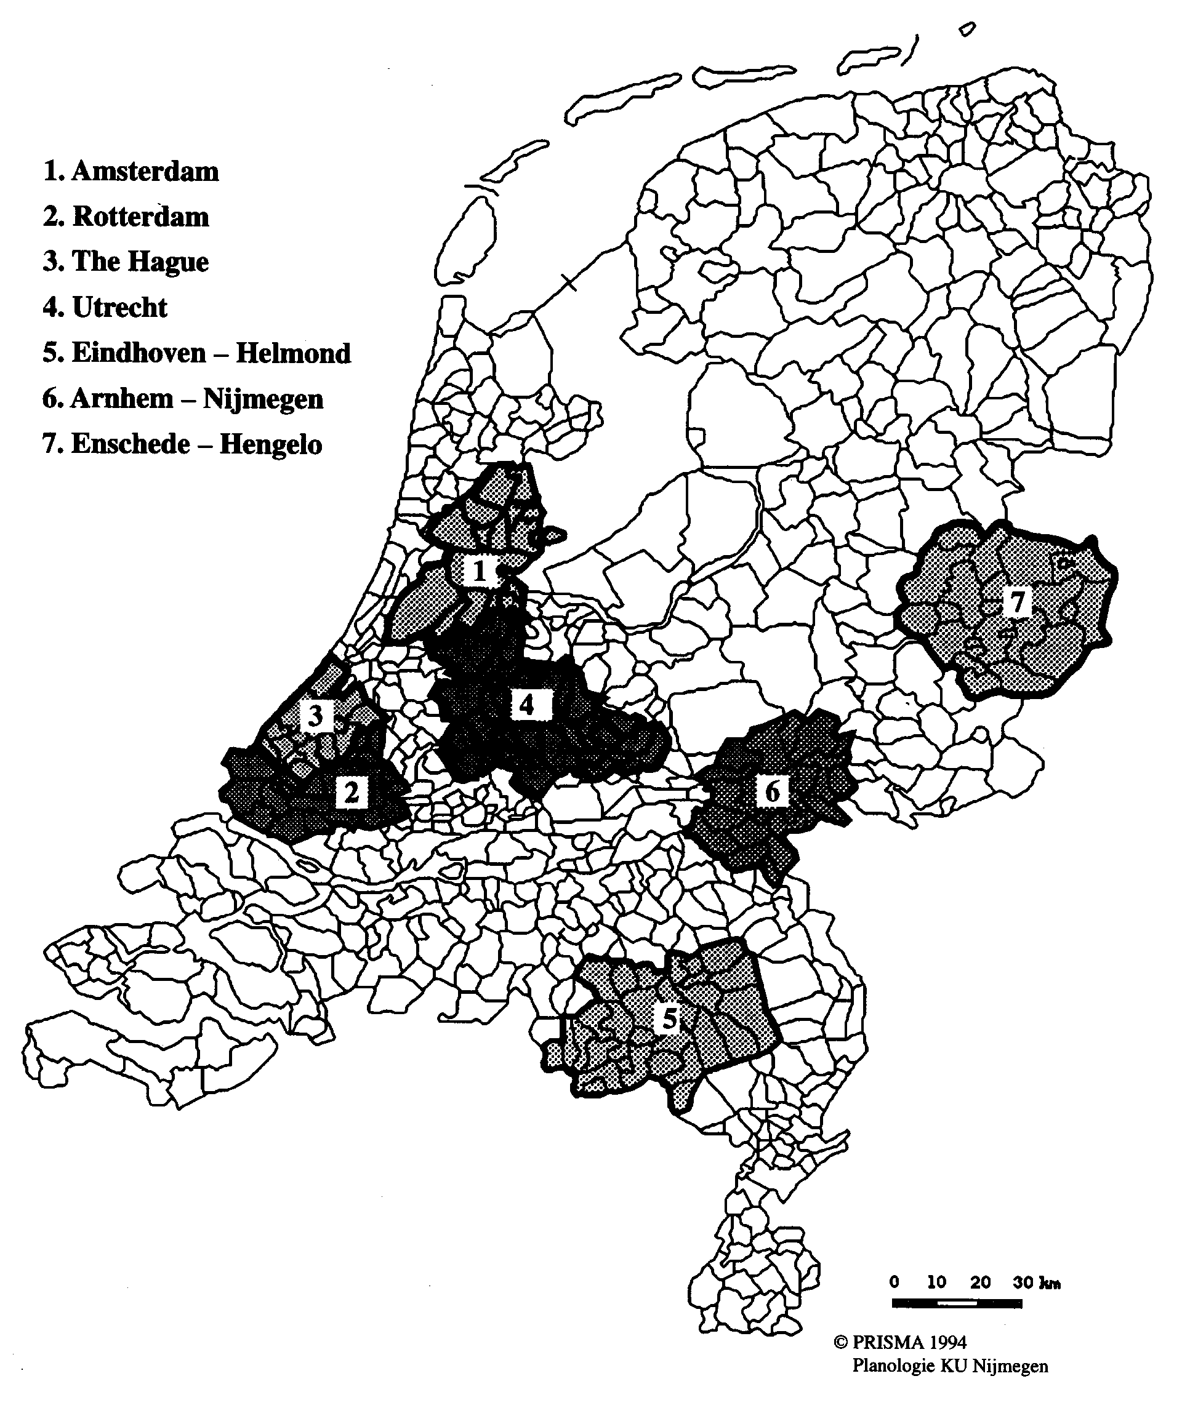
Forrás: European Commission (1999): The EU compendium of spatial planning systems and policies − The Netherlands, 36. o.

A holland területpolitika legújabban nem új területi egységek lehatárolásában látja a versenyképesség növelésének lehetőségét. A 2004-es Területi Jelentés (VROM, 2004) kifejezetten Hollandia nemzetközi pozíciójának erősítését tűzi ki célul, s ennek érdekében kívánja a gazdasági növekedés útjából az akadályokat elgördíteni. Megfogalmazza, hogy erősíteni kívánja provinciák szerepét és a helyi önkormányzatokét is. „Nemzeti területi struktúra” elnevezéssel illeti azokat a régiókat és hálózatokat, melyeket nemzeti jelentőségűnek ítél: A fennmaradó területeken az „alapvető minőségbeli standard”-ok teljesítését várja el, illetve bátorítja a helyi és regionális kormányzatokat azok felülmúlására. Az ennek ellenére fennmaradó különbségeket nem tartja problémának, hanem Hollandia vonzereje szempontjából kedvezőnek. Megállapítja, hogy Hollandia útban van a hálózatos társadalommá és gazdasággá való fejlődésben. Hat, prioritást élvező nemzeti városhálózatot határoz meg, de explicite elveti, hogy ezekre új kormányzati szint legyen „ráhúzva”. A Randstad esetében is, mely kiemelt fontosságú területként szerepel, csupán a főbb fejlesztési irányokat kívánja felvázolni, és a helyi és regionális kormányzatok ez alapján már maguk alakíthatják annak fejlődését.
A Randstad területén − melyet egyébként nehéz egyértelműen lehatárolni −, több kezdeményezés is megjelent, melyből egyet emelek ki. 1998-ban Amszterdam, Rotterdam, Hága és Utrecht városatyái adtak ki egy nyilatkozatot „Deltametropool” címmel. Ebben a városok és falvak egymásmellettiségéből egy összeforrt városrendszert kívántak létrehozni. Annyi elbukott regionális reform után jobbnak látták a formális szervezeti rendszert érintetlenül hagyni (Hendriks, 2004). 2000 februárjában jött létre a Deltametropool Szövetség; alapító tagjai a négy legnagyobb város és további nyolc, 100 000 főnél több lakossal rendelkező város, illetve négy kereskedelmi kamara. Mára már 35 tagot számlál, többek között zöld szervezeteket, a Holland Munkaadók Szövetségét és a Holland Autószövetséget is. Önmeghatározása szerint mint platform, ötletgyár és akciócsoport működik (Vereniging Deltametropool, 2004). Taggá válhat, aki azonosul a Szövetség elképzeléseivel és hozzá tud járulni azok megvalósításához. Mivel a tagság csupán intézmények számára nyitott, ezért létrehozták a „Deltametropool Barátainak Alapítványá”-t, melyen keresztül cégek és magánszemélyek is bekapcsolódhatnak szimpatizánsként.

Összefoglalás

A holland regionalizálási kísérletek jól értelmezhetőek az első részben tárgyalt elméleti koncepciók segítségével. A térbeli keynesizmus jegyében a holland jóléti állam a gazdasági tevékenységek és a népesség egyenletes eloszlására törekedett. A nagyvárosi agglomerációk intézményesítése mindenekelőtt a jóléti funkciók gazdaságosabb, hatékonyabb (és egyben igazságosabb) ellátását volt hivatott szolgálni. A nagy agglomerációkra úgy tekintettek, mint a Fordista termelőüzem analógiájára, melyben kiaknázandó a növekvő skálahozadék törvénye a szolgáltatások terén (Keatinget idézi Brenner, 2003). A tényt, hogy e „Fordista nagyüzemek” irányítására adminisztratív szerveket kívántak létrehozni azt látszik igazolni, hogy az államhatalom megfelelő szintezését kulcsfontosságúnak tartották a társadalmi tér termelőerőként való kiaknázása szempontjából. Ugyanakkor a holland tapasztalatok alapján nem feltételezhetjük, hogy az állam e felhalmozási stratégiáját az ellentétes érdekek elnyomásával is keresztülviheti.
Míg a jóléti állam csupán nemzetállami keretek között gondolkodott a térszervezésről, addig a globalizációs folyamatok kibontakozásával a térbeli szelektivitás új formái vannak kibontakozóban, melyben a felhalmozási stratégiák preferált színterei egyes nemzetekfeletti integrációk illetve szubnacionális gazdasági terek (Brenner, 2000); a fő cél pedig a nemzeti, és különösen az „önerővel” rendelkező, erős gazdasági potenciálú szubnacionális tereket tartósan a nemzetközi gazdasági térbe integrálni. E megfontolások vezettek a ’94-es regionalizálási kísérlethez Hollandiában, ami ismét városrégiót tekintette a spatial fix-nek, s ezt az intézményi struktúrában is le kívánta képezni. A megvalósítás kudarca, akárcsak a ’60-as években, az intézményalakítás politikai dimenziójának elhanyagolása.
A „legújabb generációs” regionalizálási kísérlet az előzőektől eltérő jellemzője éppen az, hogy a régiót nem jól körülhatárolható területnek, hanem a különböző szinteken elhelyezkedő szereplők interakciójának eredményeként tekinti. Nem a kiválasztott spatial fix-re illőnek tartott intézményi struktúra felállítása áll a középpontban, hanem egy olyan diskurzustér kialakulásának elősegítése, melyben az érintett szereplők egyetértésre jutnak a régió mibenlétéről, többek között annak gazdasági folyamatokhoz való viszonyáról. Az előzményekhez képest gyökeresen újat jelent az Ötödik Jelentésből kiolvasható „ráhagyó” hozzáállás, illetve a Deltametropool Szövetség hálózatos szerveződése, s ez alapján hajlamosak vagyunk (helytelenül) nem észrevenni, hogy itt is „regionalizálási kísérlet”-ről van szó.

Irodalom

Amin, A. − Thrift, N. (1995) Living in the Global. − Amin, A.− Thrift, N.: Globalization, Institutions and
Regional Development in Europe. Oxford University Press, New York, 1-23. o.
Amin, A.− Tomaney, J. (1995): The Regional Dilemma in a Neo-liberal Europe. − European Urban and
Regional Studies. 2. 171-188. o.
Brenner, N. (1999) Globalisation as reterritorialization: the re-scaling of urban governance in the European
Union. −Urban Studies. 3. 431−451. o.
Brenner, N. (2000) The Urban Question as a Scale Question: Reflections on Henri Lefebvre, Urban Theory and
the Politics of Scale. − International Journal of Urban and Regional Research 2. 361-378. o.
Brenner, N. (2003) Metropolitan institutional reform and the re-scaling of state space in contemporary Western
Europe. − European Urban and Regional Studies. 4. 297-324.o.
Buitelaar, E. − Jacobs, W. − Lagendijk, A. (2004) Institutional change in spatial governance. Illustrated by Dutch
city-regions and Dutch land policy. − GAP Working Paper Series 2004/05, University of Nijmegen Nijmegen.
Cooke, P. and Morgan, K. (1998) The Associational Economy: Firms, Regions and Innovation. Oxford
University Press, Oxford.
Faludi, A. (1994) Coalition building and planning for Dutch Growth Management: The Role of the Randstad
Concept. − Urban Studies, 3. 485-509.o.
Goodwin, M. − Painter, J. (1997) Concrete reserach, urban regimes, and regulation theory. − Lauria, M. (ed.):
Reconstructing Urban Regime Theory: Regulating Urban Politics in a Global Economy. Sage,
London. 59-80.o.
Harvey, D. (1982) The Limits to Capital. New York, Oxford University Press, Oxford.
Harvey, D. (1989) The Urban Experience. Basil Blackwell, Oxford
Hendriks, F. (2004) Shifts in governance in a polycentric urban region: the case of the Dutch Randstad
http://www.politologischinstituut.be/PE2004/documents/12Hendriks.pdf 2004 nov.3.
Jessop, B. (1990) State theory: putting capitalist states in their place. Polity Press, Cambridge.
Jessop, B. (1997) A neo-Gramscian approach to the regulation of urban regimes: accumulation
strategies, hegemonic projects, and governance. − Lauria, M. (ed.): Reconstructing Urban Regime Theory: Regulating Urban Politics in a Global Economy. Sage, London, 51-73.o.
Jessop, B. (2000) The Crisis of the National Spatio-temporal Fix and the Tendential Ecological Dominance of
Globalizing Capitalism. − International Journal of Urban and Regional Research. 2. 323-360. o.
Jones, M.R. (1997) Spatial selectivity of the state? The regulationist enigma and local struggles over economic
governance. − Environment and Planning A, 831-864. o.
Jones, K. (1998) Scale as epistemology. − Political Geography. 1. 25-28. o.
Keating, M. (1997) The invention of regions: political restructuring and the territorial government in Western
Europe. − Environment and Planning C: Governmentand Policy 4. 383-398. o.
Keating, M. (1998) The New Regionalism in Western Europe. Territorial Restructuring and Political Change.
Edward Elgar, Cheltenham.
Lefebvre, H. (1991) The Production of Space. Oxford, Blackwell.
Lefèvre, C. (1998) Metropolitan Government and Governance in Western Countries: A Critical Review. −
International Journal of Urban and Regional Research, 1. 482-506. o.
Le Galès, P. − Lequesne, P. (eds.) (1998) Regions in Europe. Routledge, London.
Le Galès, P. (1998): Conclusion- government and governance of regions: structural weaknesses and new
mobilisations. − Le Galès, P. − Lequesne, P. (eds.): Regions in Europe. Routledge, London..239-267. o.
Lovering, J. (1999): Theory Led by Policy: The Inadequacies of the 'New Regionalism' (Illustrated from the
Case of Wales). − International Journal of Urban and Regional Studies. 2. 380-395. o.
MacLeod, G. − Goodwin, M. (1999): Reconstructing an urban and regional political economy: on the state,
politics and explanation. −Political Geography. 6. pp. 697−730.
MacLeod, G. − Goodwin, M. (1999b) Space, scale and state strategy: rethinking urban and regional governance.
− Progress in Human Geography. 4. 503-527. o.
Paasi, A. (1991) Deconstructing regions: notes on the scales of spatial life. − Environment and Planning A, 2.
239-256. o.
Peck, J. and Tickell, A. (1994) Searching for a New Institutional Fix: the After-Fordist Crisis and the Global-
Local Disorder. − Amin, A. (ed.): Post-Fordism: a reader. Blackwell, Oxford. 238-337. o.
Premius, H. (1998) The Randstad and the Central Netherlands Urban Ring: Planners Waver Between Two
Concepts. − European Planning Studies. 4. 443-457. o.
Scott, A.J. (2000) Regions and the World Economy. The Coming Shape of Global Production, Competition and
Political Order. Oxford University Press, Oxford.
Storper, M. (1995) The resurgence of regional economies, ten years later: the region as a nexus of untraded
interdependencies. − European Urban and Regional Studies. 3. 191-221. o.
Toonen, T.A.J. (1993) Dutch Provinces and the Struggle for the Meso. − Sharpe, L.J. (ed.): The Rise of Meso
Government in Europe. Sage, London. 117-153. o.
Toonen, T.A.J. (1998) Provinces versus urban centres. − Le Galès, P. − Lequesne, P. (eds.): Regions in Europe.
Routledge, London. 130-149. o.
Vereniging Deltametropool (2004) http://www.deltametropool.nl 2004. nov.1.
VROM (Ministerie van Volkshuisvesting, Ruimtelijke Ordening en Milieubeheer − Holland Lakásügyi,
Területfejlesztési, és Környezetvédelmi Minisztérium) (2004) Nota Ruimte Samenvatting.
http://www2.vrom.nl/notaruimte/download/download/0100000000.pdf 2004. okt.20.

Ezek célja az adott regionális gazdaságba való befektetési költségek csökkentése, a mobil tőke vonzása, illetve helyspecifikus telepítési előnyök létrehozása a tőke beágyazottságának növelésére (Brenner, 2000, p. 314).
Kb. 5400 km² alapterületű; 2002-ben 6,6 millió lakossal és 206 milliárd euro Bruttó Regionális Termékkel.
Az Ötödik Jelentés kidolgozása Wim Kok miniszterelnöksége alatt kezdődött, de leköszönéséig nem került elfogadásra. Jan Peter Balkanende 1.kormányzási periódusa alatt született a döntés, hogy a következő jelentés a Területi Jelentés (Nota ruimte) címet viselje, magába integrálva az Ötödik Jelentést (mely az előző némileg módosított változata) és a Zöld területekről szóló Második Szerkezeti Tervet.

